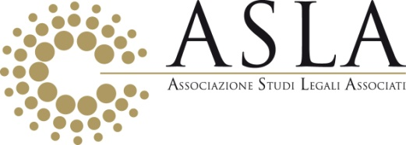

COMUNICATO STAMPA n° 1602

Milano, 2 novembre 2016

VENERDI’ 4 NOVEMBRE A BOLOGNA IMPORTANTE CONVEGNO
SULLA RESPONSABILITA’ DEGLI AMMINISTRATORI DI SOCIETA’
ORGANIZZATO DA ASLA-ASSOCIAZIONE STUDI LEGALI ASSOCIATI
In programma per dopodomani, venerdì 4 novembre, dalle ore 14:30 alle 18, l’importante Convegno organizzato a Bologna (Salone d’Onore del Circolo Ufficiali dell’Esercito a Palazzo Grassi, via Marsala 12) dalla Rappresentanza territoriale per l’Emilia-Romagna e dal Gruppo di lavoro di Diritto d’impresa di ASLA in tema di “Crisi d’impresa e responsabilità degli amministratori”. In tale occasione verrà distribuita gratuitamente ai partecipanti la nuova pubblicazio-ne edita da ASLA, “Obblighi e responsabilità degli amministratori nelle società di capitali”, a cura dell’Avv. Diego Rufini (Studio Legale Associato RSG).

Di grande interesse sarà la partecipazione al Convegno come moderatore del Dr. Fabio Florini, Presidente della Sezione Fallimentare e della Sezione specializzata in materia di imprese del Tribunale di Bologna, con la presen-tazione del Prof. Massimo Campailla (Studio Legale Associato Zunarelli), Rappresentante territoriale di ASLA per la regione Emilia-Romagna.

I Relatori all’evento saranno, oltre allo stesso Avv. Rufini, il Prof. Rocco Alagna dell’Università di Padova, l’Avv. Andrea Govi (Studio Legale Berti e Govi) e l’Avv. Luigi Zumbo (Studio SILS-Bryan Cave), sugli specifici argo-menti indicati nella locandina qui acclusa.

ASLA è l’Associazione italiana, apolitica e senza scopo di lucro, a cui aderiscono circa cento fra i principali Studi Legali Associati – di matrice sia internazionale che nazionale – che operano nella maggior parte dei centri del nostro Paese, nelle materie del diritto d’impresa e aree collegate del diritto e dell’economia. Fondata nel 2003, ASLA studia, diffonde e promuove le forme più aggiornate di organizzazione associativa e societaria degli Studi Professionali, con particolare riguardo alle tematiche della non discrimina-zione e delle pari opportunità per la crescita e il successo di tutti i talenti.

Per informazioni: info@aslaitalia.it (Sig.a Anna Maria Casati, Segretario Esecutivo).

